04 mysql高级

# 1（了解）MySQL存储引擎

## 1.1（了解）MySQL体系结构的介绍

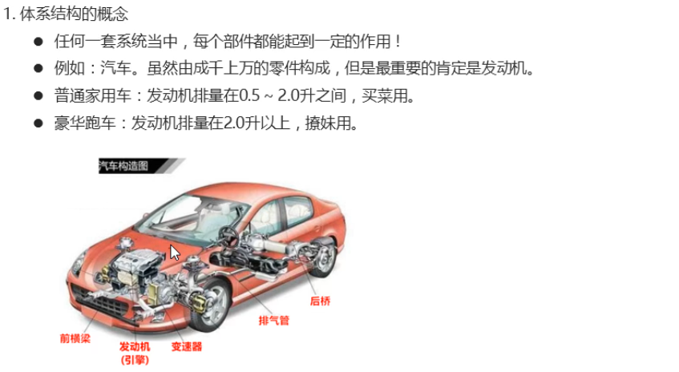

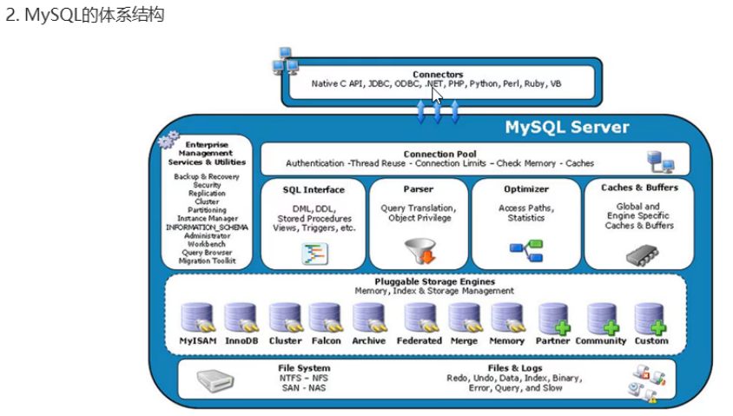

## 1.2（了解）MySQL存储引擎的介绍

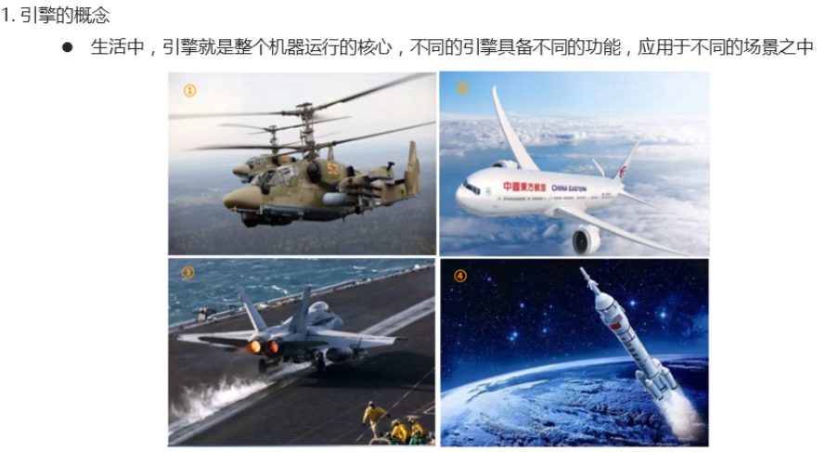

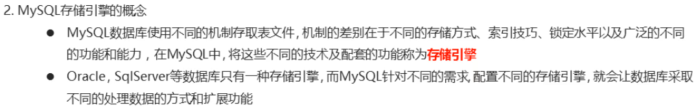

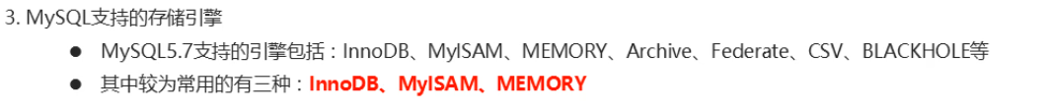

## 1.3（了解）常见存储引擎特性的介绍

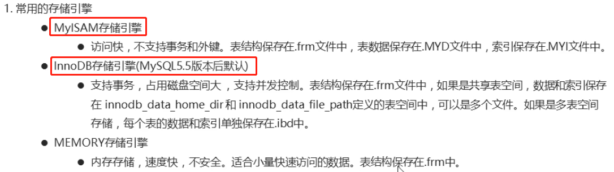

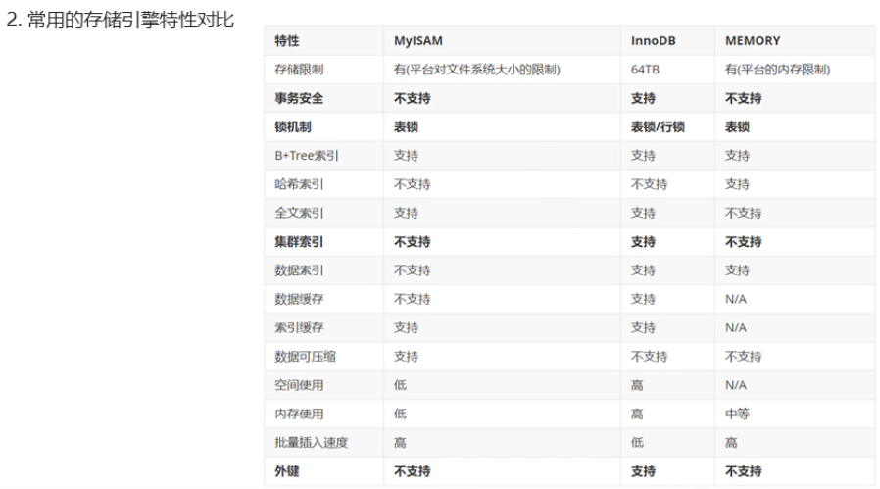

## 1.4（了解）查询存储引擎

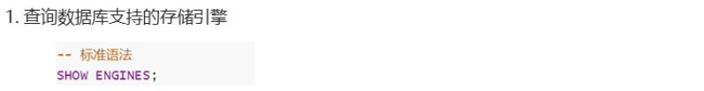

### 练习

|  |
| --- |
| /*  查询数据库支持的存储引擎  SHOW ENGINES;  */  -- 查询数据库支持的存储引擎  SHOW ENGINES; |

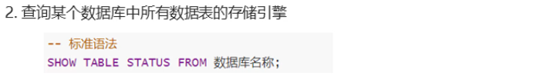

### 练习

|  |
| --- |
| /*  查询某个数据库中所有数据表的存储引擎  SHOW TABLE STATUS FROM 数据库名称;  */  -- 查询db4数据库所有表的存储引擎  SHOW TABLE STATUS FROM db4; |

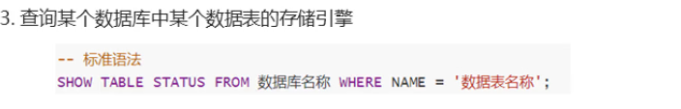

### 练习

|  |
| --- |
| /*  查询某个数据库中某个表的存储引擎  SHOW TABLE STATUS FROM 数据库名称 WHERE NAME = '数据表名称';  */  -- 查看db4数据库中category表的存储引擎  SHOW TABLE STATUS FROM db4 WHERE NAME = 'category'; |

## 1.5（了解）创建表指定存储引擎和修改存储引擎

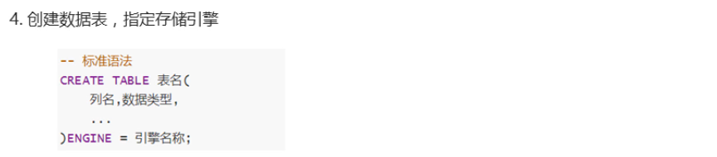

### 练习

|  |
| --- |
| /*  创建数据表指定存储引擎  CREATE TABLE 表名(  列名,数据类型,  ...  )ENGINE = 引擎名称;  */  CREATE TABLE engine_test(  id INT PRIMARY KEY AUTO_INCREMENT,  NAME VARCHAR(10)  )ENGINE = MYISAM;  SHOW TABLE STATUS FROM db4; |



### 练习

|  |
| --- |
| /*  修改数据表的存储引擎  ALTER TABLE 表名 ENGINE = 引擎名称;  */  -- 修改engine_test表的存储引擎为InnoDB  ALTER TABLE engine_test ENGINE = INNODB; |

## 1.6（了解）存储引擎的总结

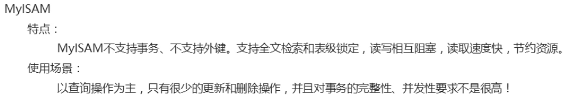

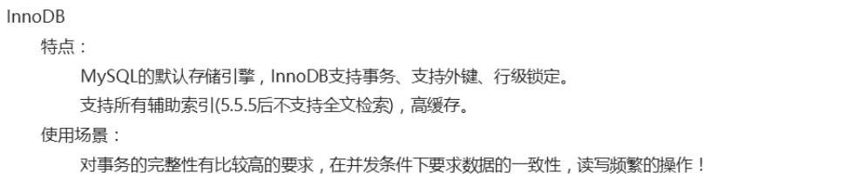

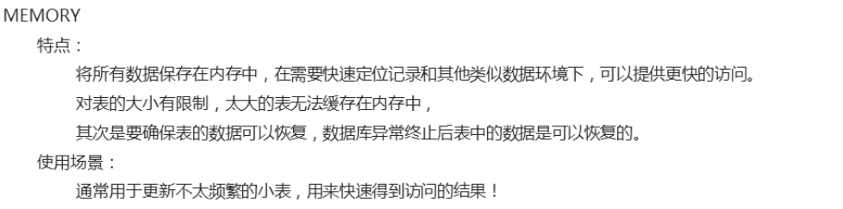



# 2（掌握）MySQL索引

## 2.1（掌握）索引的概念

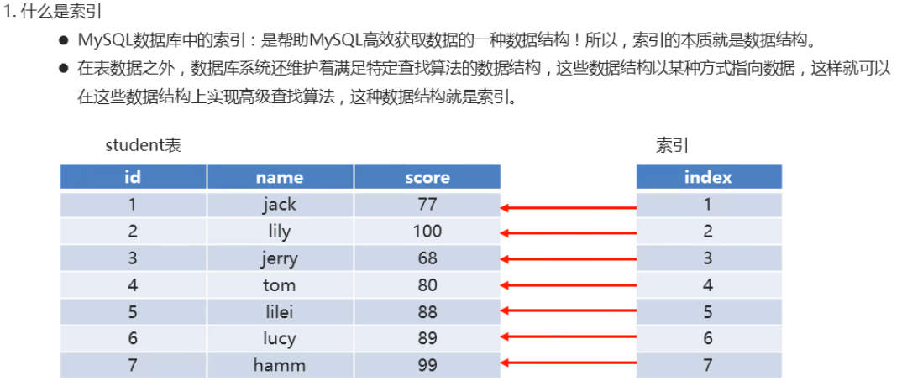

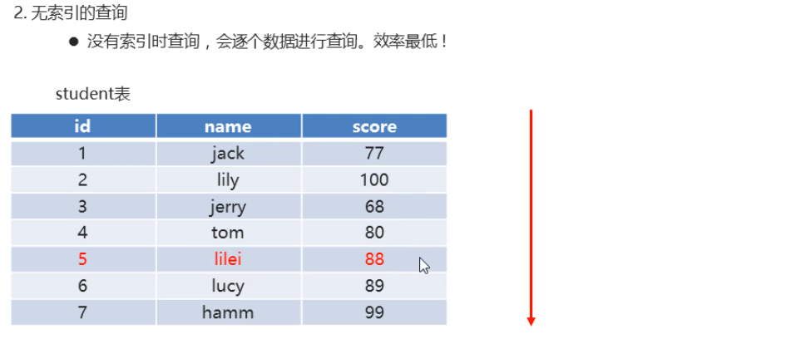

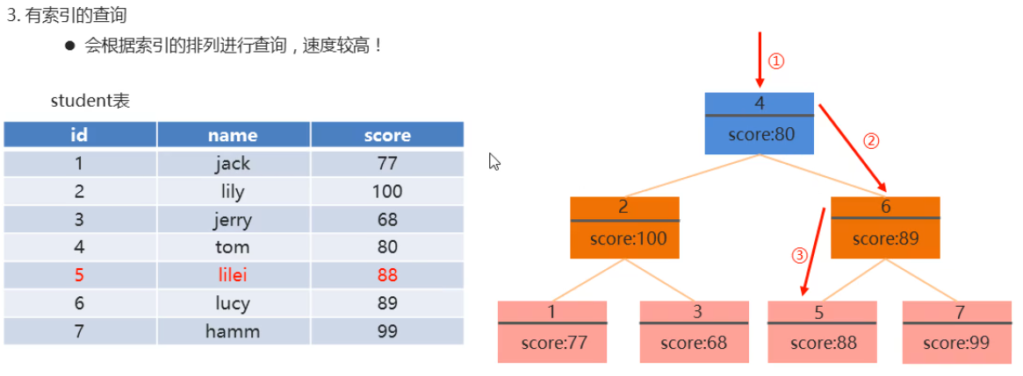

## 2.2（掌握）索引的分类

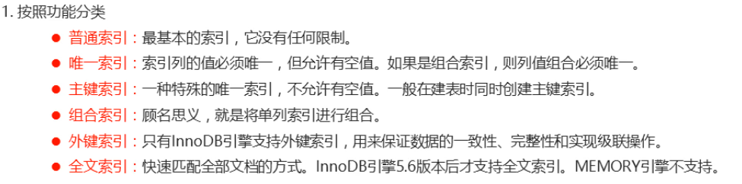

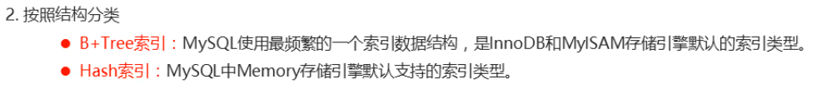

## 2.3（掌握）索引的数据准备

### 数据准备

|  |
| --- |
| -- 创建db9数据库  CREATE DATABASE db9;  -- 使用db9数据库  USE db9;  -- 创建student表  CREATE TABLE student(  id INT PRIMARY KEY AUTO_INCREMENT,  NAME VARCHAR(10),  age INT,  score INT  );  -- 添加数据  INSERT INTO student VALUES (NULL,'张三',23,98),(NULL,'李四',24,95),  (NULL,'王五',25,96),(NULL,'赵六',26,94),(NULL,'周七',27,99); |

## 2.4（掌握）创建索引和查询索引

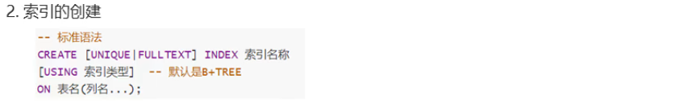

### 练习

|  |
| --- |
| /*  创建索引  CREATE [UNIQUE|FULLTEXT] INDEX 索引名称  [USING 索引类型] -- 默认是BTREE  ON 表名(列名...);  */  -- 为student表中的name列创建一个普通索引  CREATE INDEX idx_name ON student(NAME);  -- 为student表中的age列创建一个唯一索引  CREATE UNIQUE INDEX idx_age ON student(age); |

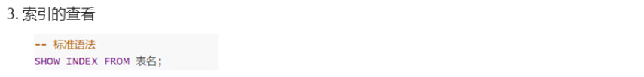

### 练习

|  |
| --- |
| /*  查询索引  SHOW INDEX FROM 表名;  */  -- 查询student表中的索引 (主键列自带主键索引)  SHOW INDEX FROM student;  -- 查询db4数据库中的product表 (外键列自带外键索引)  SHOW INDEX FROM product; |

## 2.5（掌握）添加索引和删除索引

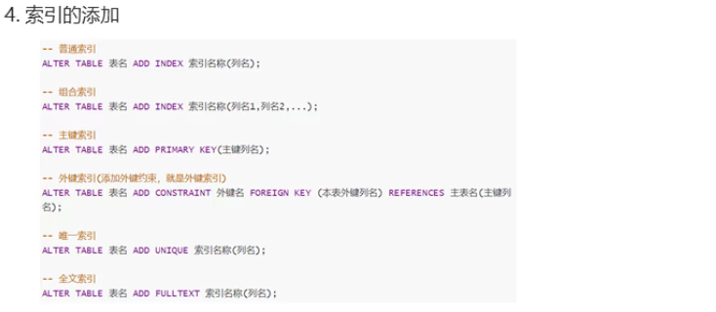

### 练习

|  |
| --- |
| /*  ALTER添加索引  -- 普通索引  ALTER TABLE 表名 ADD INDEX 索引名称(列名);  -- 组合索引  ALTER TABLE 表名 ADD INDEX 索引名称(列名1,列名2,...);  -- 主键索引  ALTER TABLE 表名 ADD PRIMARY KEY(主键列名);  -- 外键索引(添加外键约束，就是外键索引)  ALTER TABLE 表名 ADD CONSTRAINT 外键名 FOREIGN KEY (本表外键列名) REFERENCES 主表名(主键列名);  -- 唯一索引  ALTER TABLE 表名 ADD UNIQUE 索引名称(列名);  -- 全文索引  ALTER TABLE 表名 ADD FULLTEXT 索引名称(列名);  */  -- 为student表中score列添加唯一索引  ALTER TABLE student ADD UNIQUE idx_score(score);  -- 查询student表的索引  SHOW INDEX FROM student; |

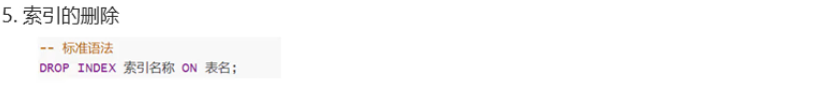

### 练习

|  |
| --- |
| /*  删除索引  DROP INDEX 索引名称 ON 表名;  */  -- 删除idx_score索引  DROP INDEX idx_score ON student; |

## 2.6（掌握）索引的效率测试

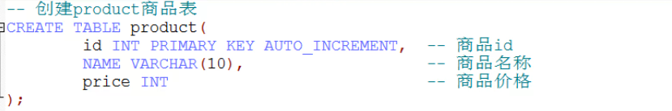

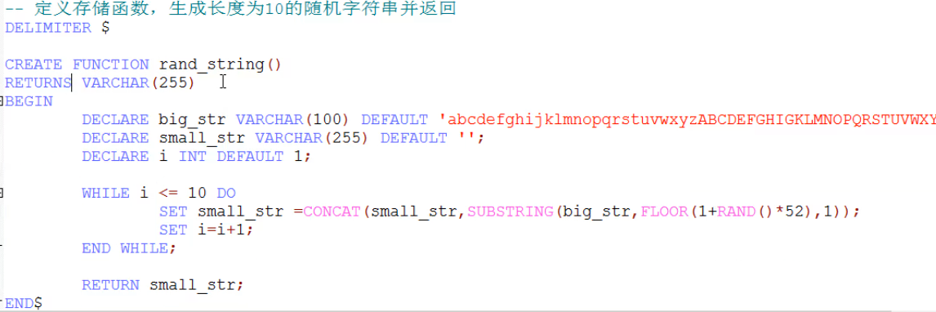

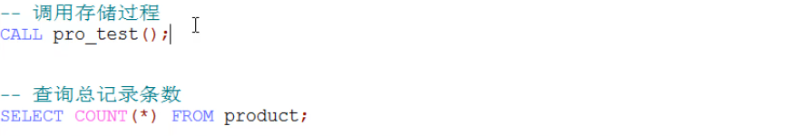

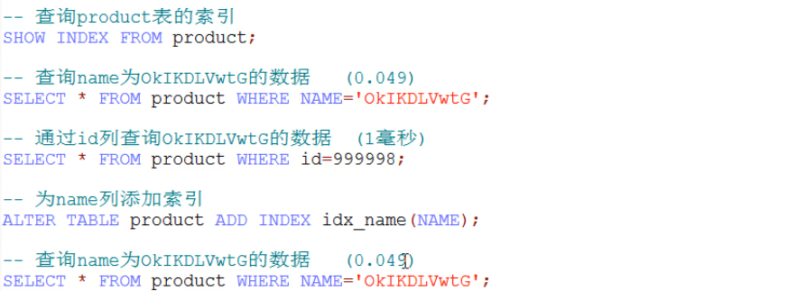

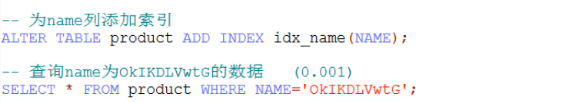

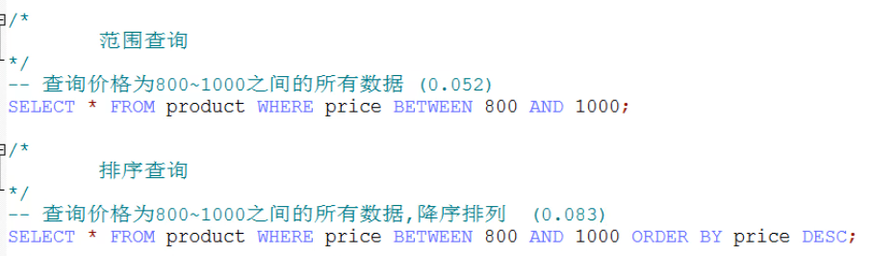

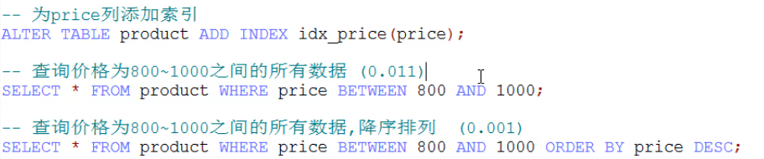

### 练习

|  |
| --- |
|  |

## 2.7（了解）索引的原理之磁盘存储

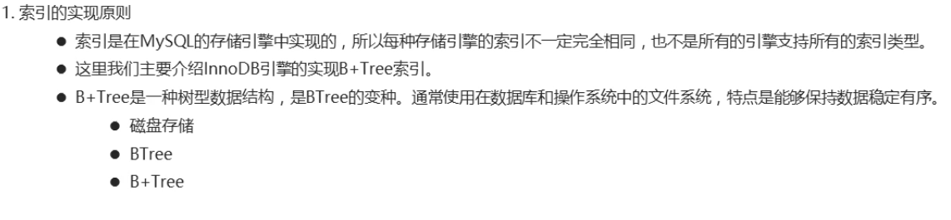

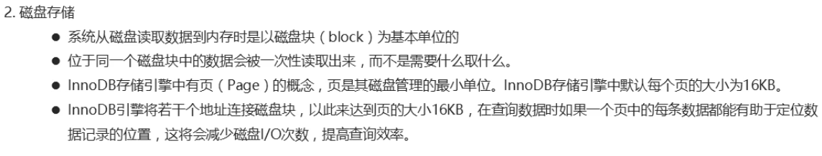

## 2.8（掌握）索引的原理之BTree

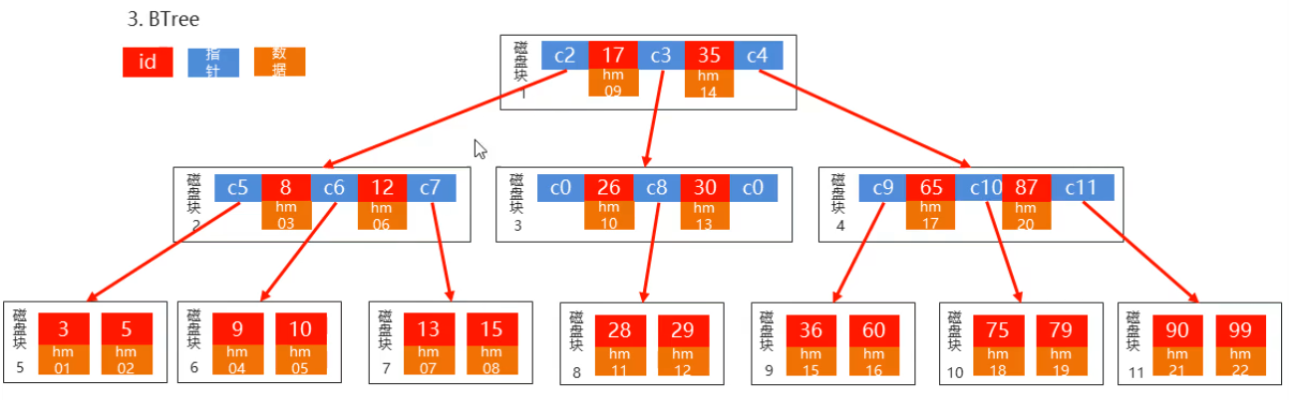

## 2.9（掌握）索引的原理之B+Tree

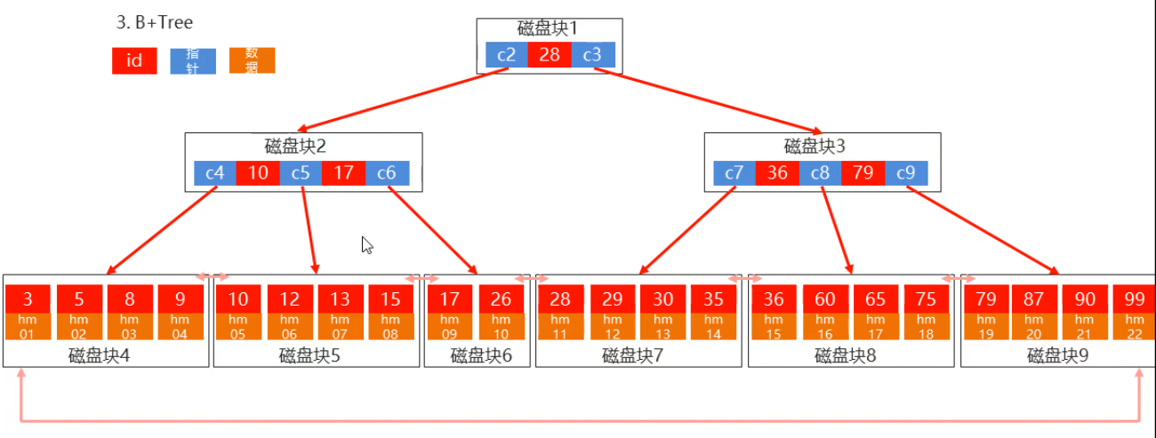

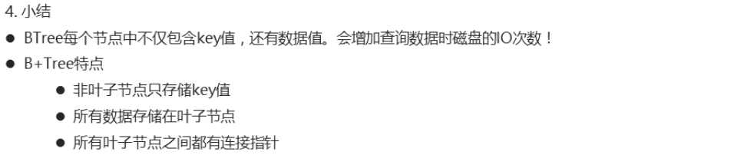

## 2.10（掌握）索引的总结

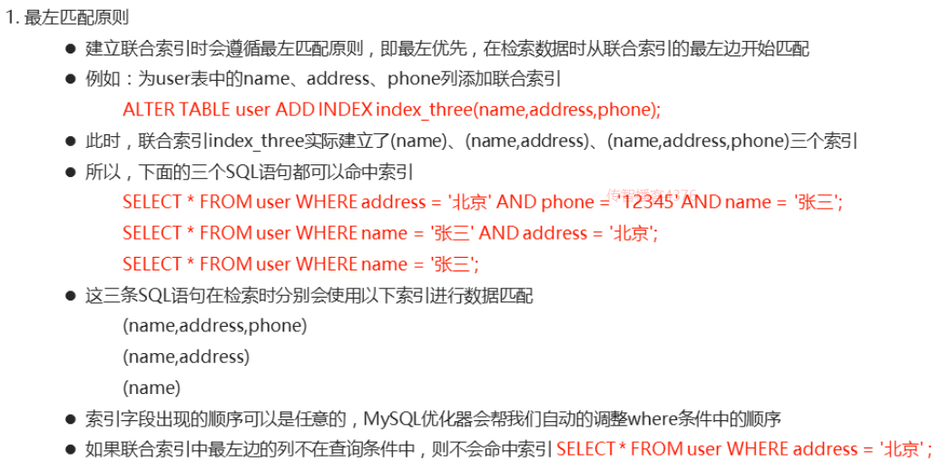

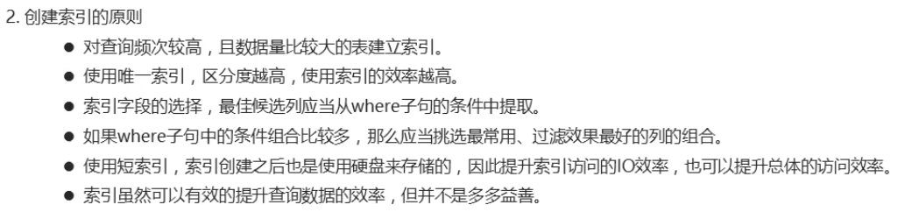

# 3（掌握）MySQL锁机制

## 3.1（掌握）锁的概念

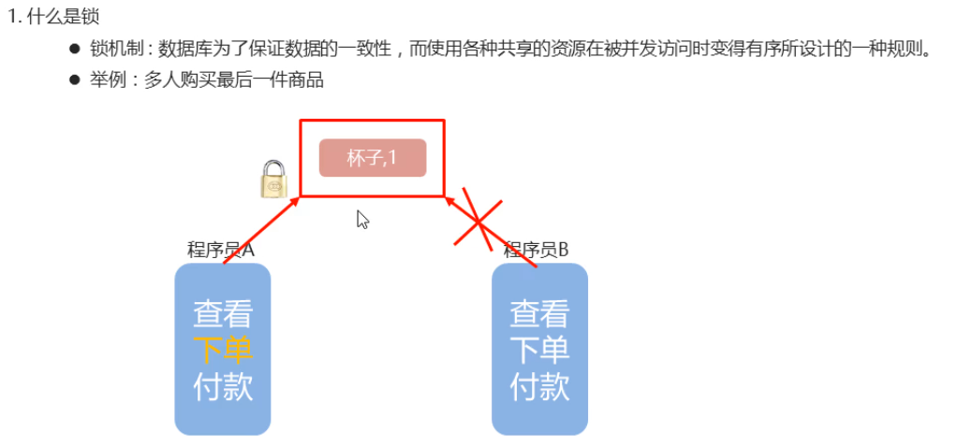

## 3.2（掌握）锁的分类

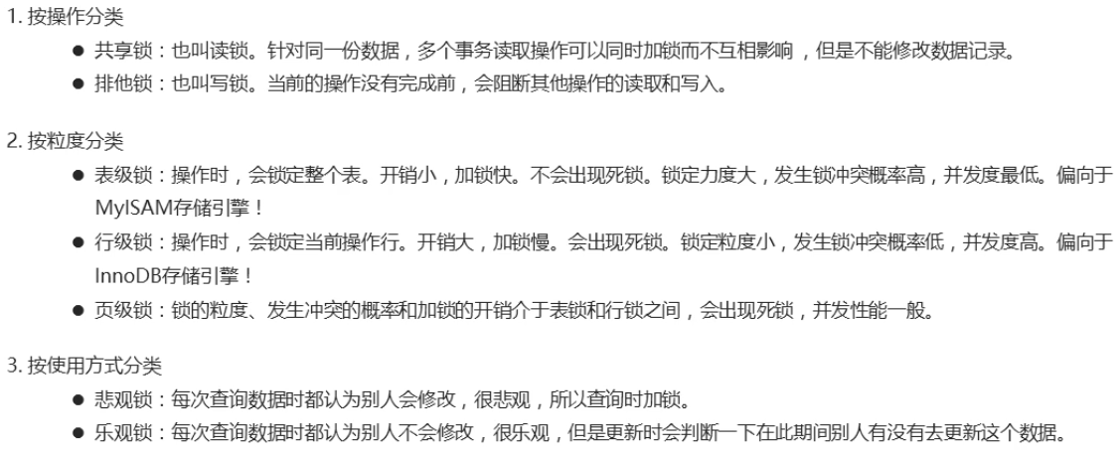

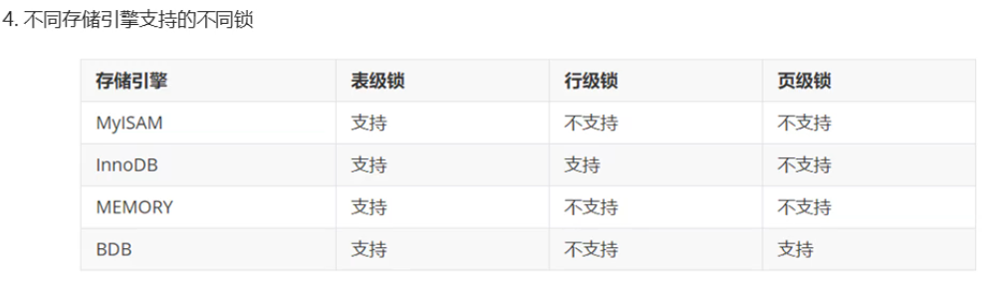

## 3.3（掌握）InnoDB锁的数据准备

### 数据准备

|  |
| --- |
| -- 创建db10数据库  CREATE DATABASE db10;  -- 使用db10数据库  USE db10;  -- 创建student表  CREATE TABLE student(  id INT PRIMARY KEY AUTO_INCREMENT,  NAME VARCHAR(10),  age INT,  score INT  );  -- 添加数据  INSERT INTO student VALUES (NULL,'张三',23,99),(NULL,'李四',24,95),  (NULL,'王五',25,98),(NULL,'赵六',26,97); |

## 3.4（掌握）InnoDB共享锁的演示

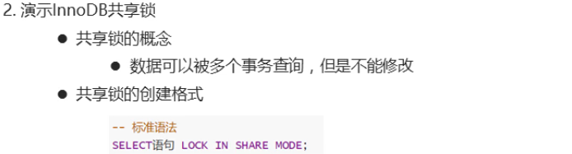

### 练习-窗口1

|  |
| --- |
| /*  共享锁：数据可以被多个事务查询，但是不能修改  创建锁的格式  SELECT语句 LOCK IN SHARE MODE;  */  -- 开启事务  START TRANSACTION;  -- 查询id为1数据，并加入共享锁  SELECT * FROM student WHERE id=1 LOCK IN SHARE MODE;  -- 查询分数为99的数据，并加入共享锁  SELECT * FROM student WHERE score=99 LOCK IN SHARE MODE;  -- 提交事务  COMMIT; |

### 练习-窗口2

|  |
| --- |
| -- 开启事务  START TRANSACTION;  -- 查询id为1数据,(普通查询没问题)  SELECT * FROM student WHERE id=1;  -- 查询id为1数据,也加入共享锁(共享锁和共享锁是兼容)  SELECT * FROM student WHERE id=1 LOCK IN SHARE MODE;  -- 修改id为1数据，姓名改成张三三(修改失败。会出现锁的情况。只有窗口1提交事务后才能修改成功)  UPDATE student SET NAME='张三三' WHERE id=1;  -- 修改id为2数据，姓名改成李四四(修改成功，InnoDB引擎默认加的是行锁)  UPDATE student SET NAME='李四四' WHERE id=2;  -- 修改id为3数据，姓名改成王五五(修改失败，InnoDB引擎如果不采用带索引的列加锁，加的就是表锁)  UPDATE student SET NAME='王五五' WHERE id=3;  -- 提交事务  COMMIT; |

## 3.5（掌握）InnoDB排他锁的演示

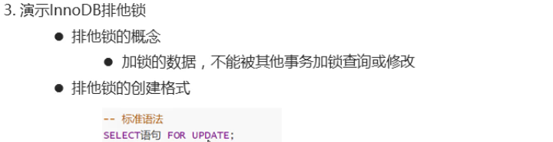

### 练习-窗口1

|  |
| --- |
| /*  排他锁：加锁的数据，不能被其他事务加锁查询或修改  排他锁创建格式  SELECT语句 FOR UPDATE;  */  -- 开启事务  START TRANSACTION;  -- 查询id为1数据，并加入排他锁  SELECT * FROM student WHERE id=1 FOR UPDATE;  -- 提交事务  COMMIT; |

### 练习-窗口2

|  |
| --- |
| -- 开启事务  START TRANSACTION;  -- 查询id为1数据(普通查询没问题)  SELECT * FROM student WHERE id=1;  -- 查询id为1数据,并加入共享锁(排他锁和共享锁是不兼容的)  SELECT * FROM student WHERE id=1 LOCK IN SHARE MODE;  -- 查询id为1数据，并加入排他锁(排他锁和排他锁是不兼容的)  SELECT * FROM student WHERE id=1 FOR UPDATE;  -- 修改id为1数据，将姓名改成张三(修改失败，会出现锁的情况。只有窗口1提交事务后才能修改成功)  UPDATE student SET NAME='张三' WHERE id=1;  -- 提交事务  COMMIT; |

## 3.6（掌握）MYISAM锁的数据准备

### 数据准备

|  |
| --- |
| -- 创建product表  CREATE TABLE product(  id INT PRIMARY KEY AUTO_INCREMENT,  NAME VARCHAR(20),  price INT  )ENGINE = MYISAM; -- 指定存储引擎为MyISAM  -- 添加数据  INSERT INTO product VALUES (NULL,'华为手机',4999),(NULL,'小米手机',2999),  (NULL,'苹果',8999),(NULL,'中兴',1999); |

## 3.7（掌握）MYISAM读锁的演示

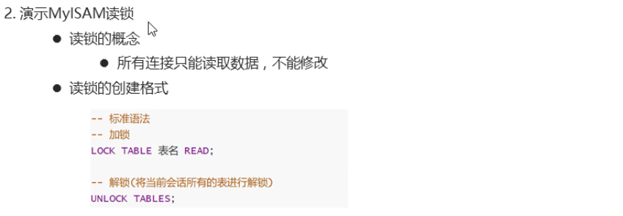

### 练习-窗口1

|  |
| --- |
| /*  读锁：所有连接只能读取数据，不能修改  加锁  LOCK TABLE 表名 READ;  解锁  UNLOCK TABLES;  */  -- 为product表添加读锁  LOCK TABLE product READ;  -- 查询id为1数据  SELECT * FROM product WHERE id=1;  -- 修改id为1数据，将金额修改4999  UPDATE product SET price = 4999 WHERE id=1;  -- 解锁  UNLOCK TABLES; |

### 练习-窗口2

|  |
| --- |
| -- 查询id为1数据  SELECT * FROM product WHERE id=1;  -- 修改id为1数据，将金额改成5999(修改失败，只有窗口1解锁后才能修改成功)  UPDATE product SET price=5999 WHERE id=1; |

## 3.8（掌握）MYISAM写锁的演示

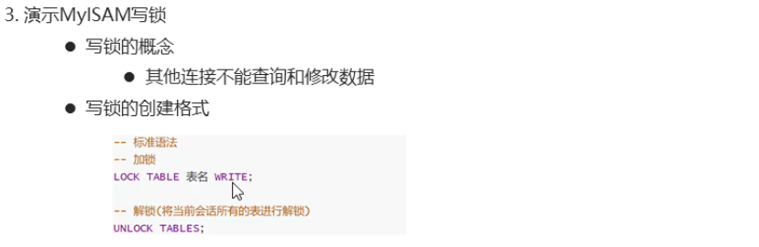

### 练习-窗口1

|  |
| --- |
| /*  写锁：其他连接不能查询和修改数据  加锁  LOCK TABLE 表名 WRITE;  解锁  UNLOCK TABLES;  */  -- 为product表添加写锁  LOCK TABLE product WRITE;  -- 查询  SELECT * FROM product;  -- 修改  UPDATE product SET price=1999 WHERE id=2;  -- 解锁  UNLOCK TABLES; |

### 练习-窗口2

|  |
| --- |
| -- 查询(查询失败，只有窗口1解锁后才能查询成功)  SELECT * FROM product;  -- 修改(修改失败，只有窗口1解锁后才能修改成功)  UPDATE product SET price=2999 WHERE id=2; |

## 3.9（掌握）悲观锁和乐观锁

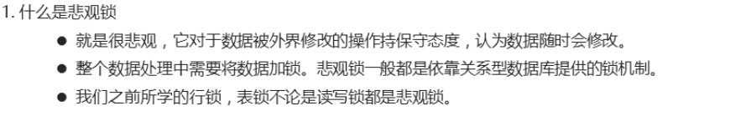

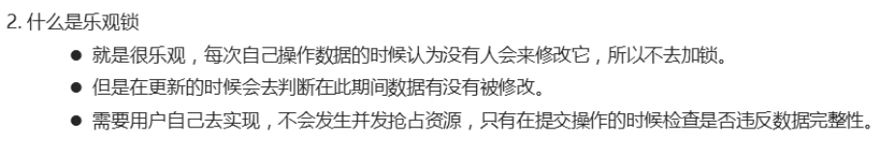

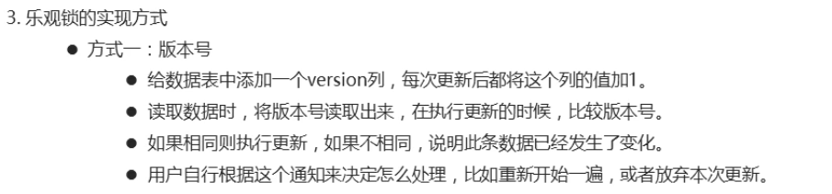

### 练习

|  |
| --- |
| -- 创建city表  CREATE TABLE city(  id INT PRIMARY KEY AUTO_INCREMENT, -- 城市id  NAME VARCHAR(20), -- 城市名称  VERSION INT -- 版本号  );  -- 添加数据  INSERT INTO city VALUES (NULL,'北京',1),(NULL,'上海',1),(NULL,'广州',1),(NULL,'深圳',1);  -- 将北京修改为北京市  -- 1.将北京的版本号读取出来  SELECT VERSION FROM city WHERE NAME='北京'; -- 1  -- 2.修改北京为北京市，版本号+1.并对比版本号是否相同  UPDATE city SET NAME='北京市',VERSION=VERSION+1 WHERE NAME='北京' AND VERSION=1; |

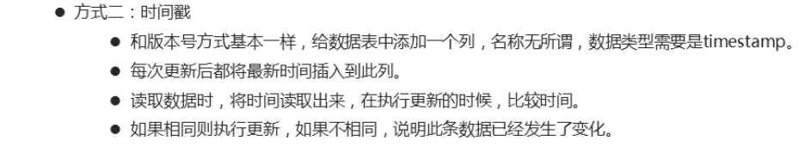

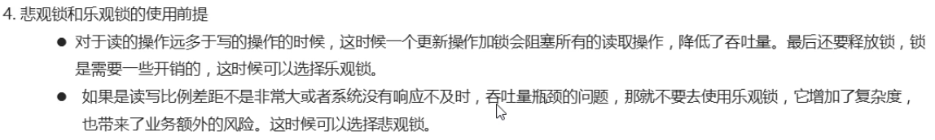

## 3.10（掌握）锁的总结

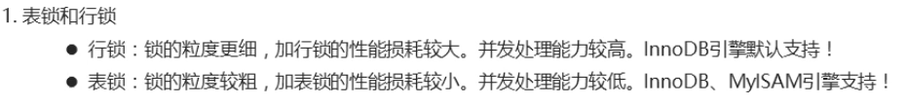

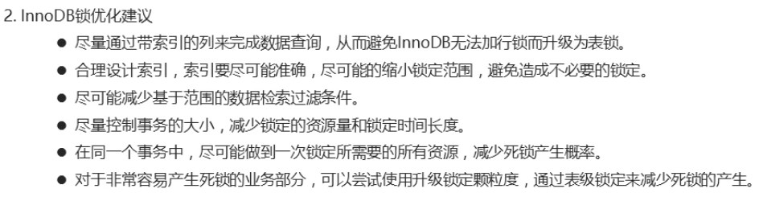

# 4（掌握）MySQL集群

## 4.1（掌握）集群的概念

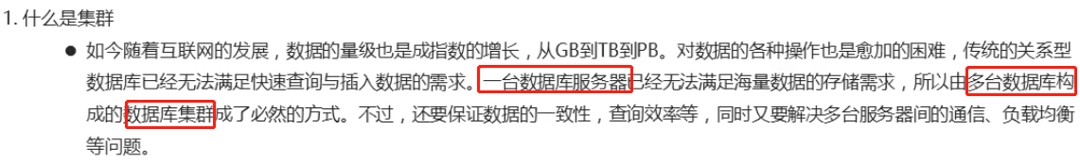

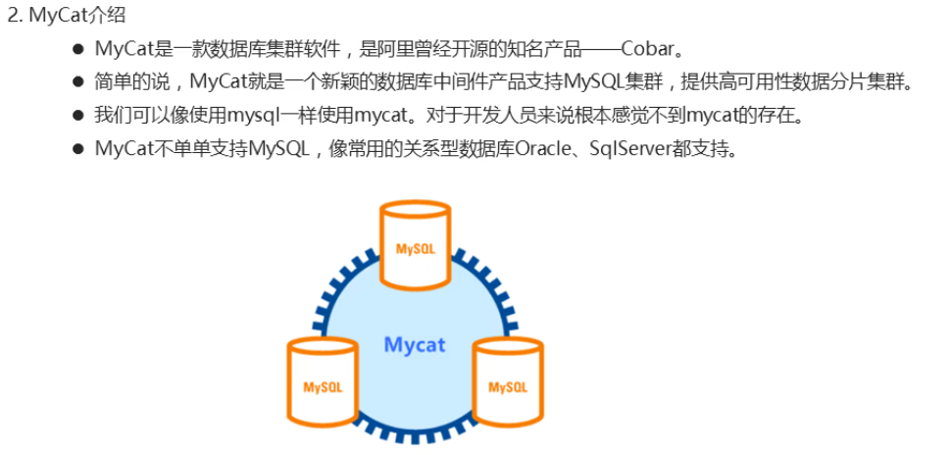

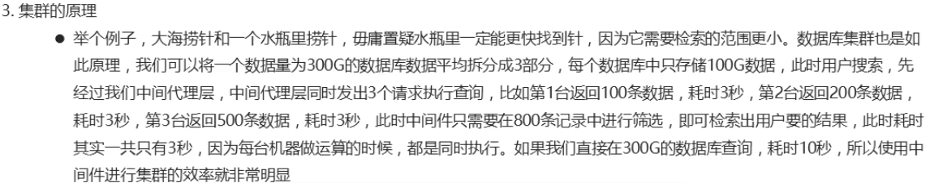

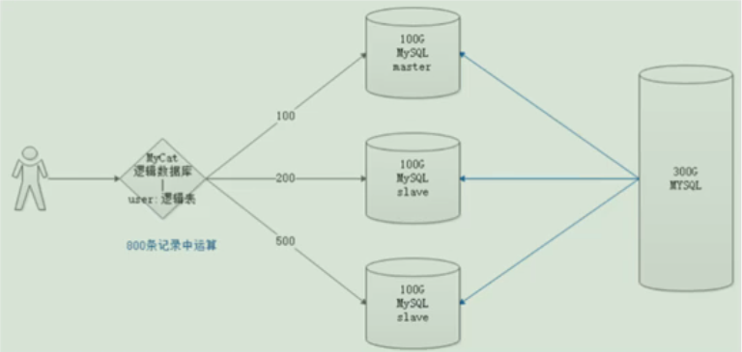

## 4.2（掌握）安装mycat

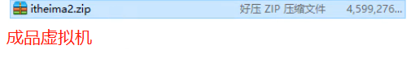

包含：jdk mysql

用户：root 密码：itheima

导入虚拟机后，资源的虚拟机是一个挂起状态，需要先关机，再进行启动，启动的时候选择，我已经移动了虚拟机。

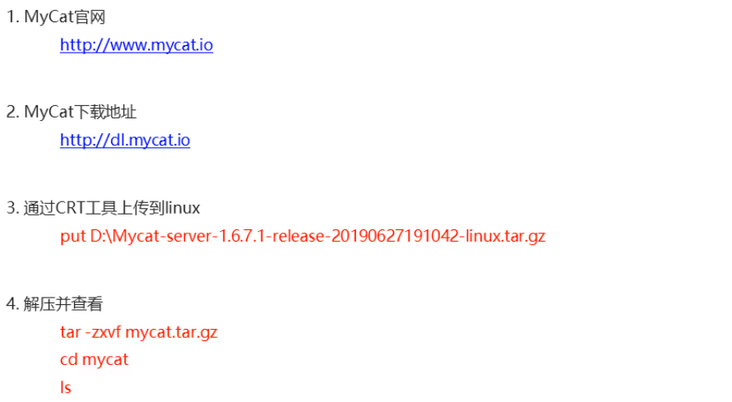

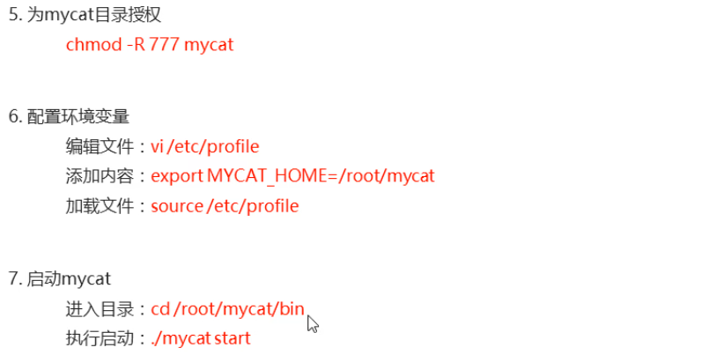



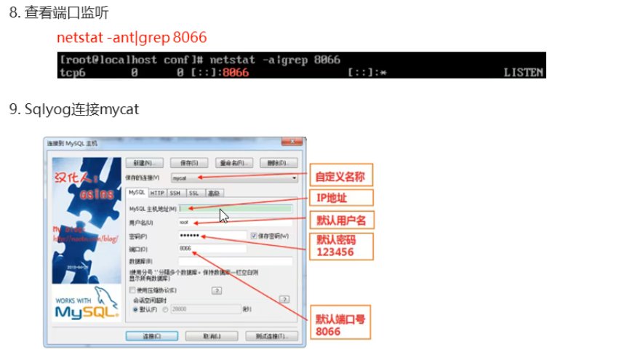

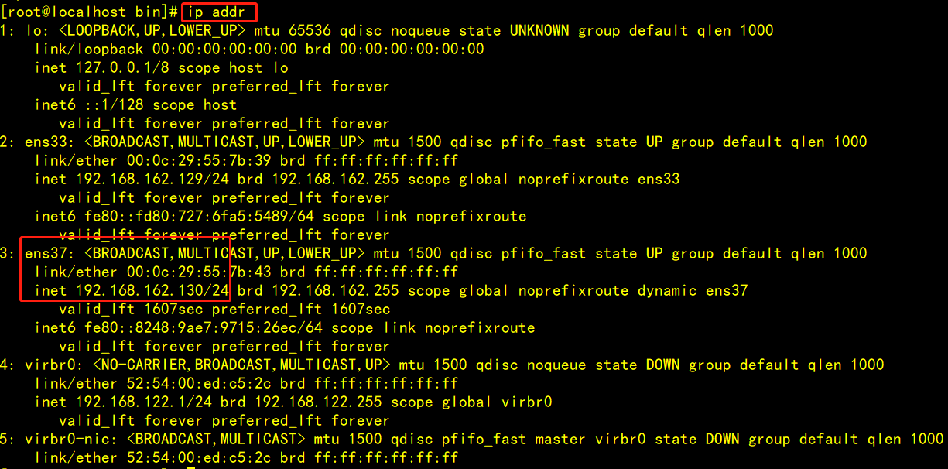



## 4.3（掌握）克隆虚拟机

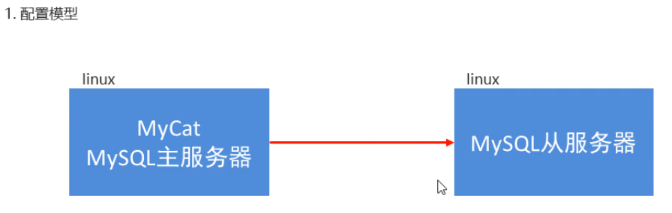

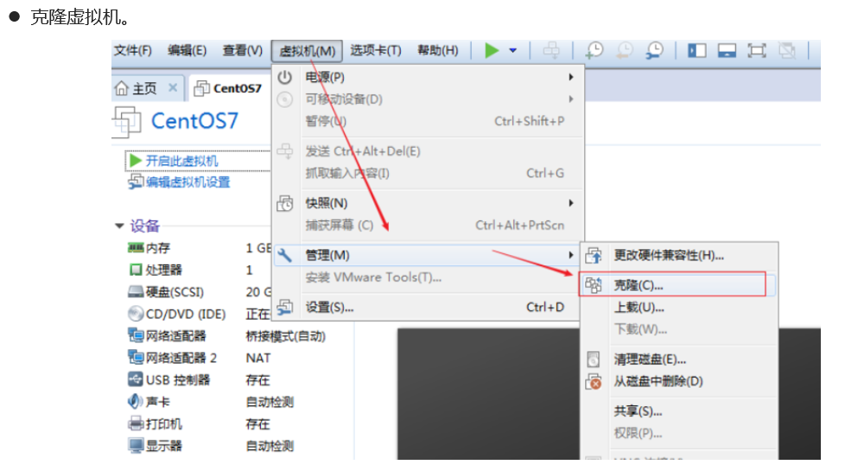

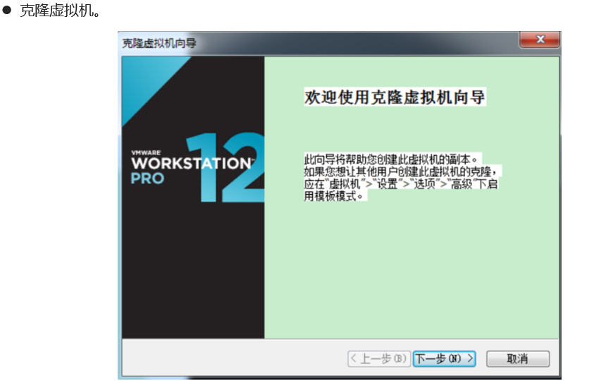

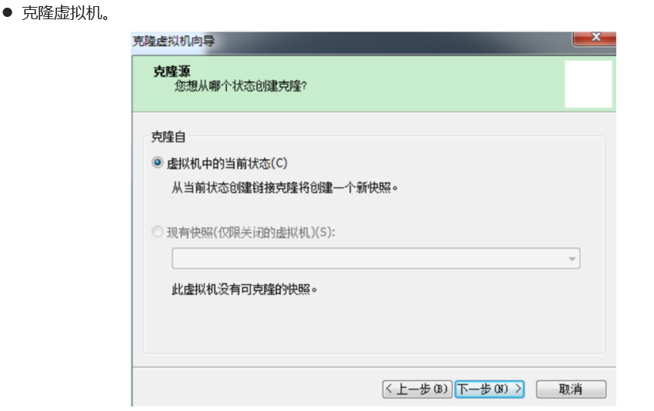

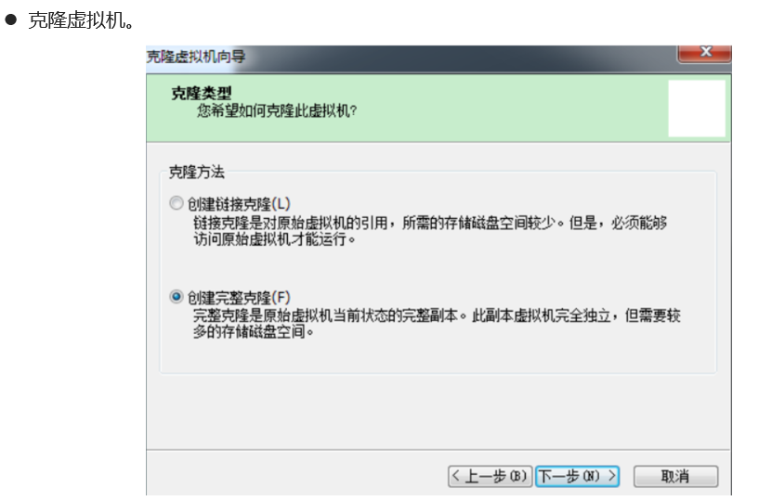

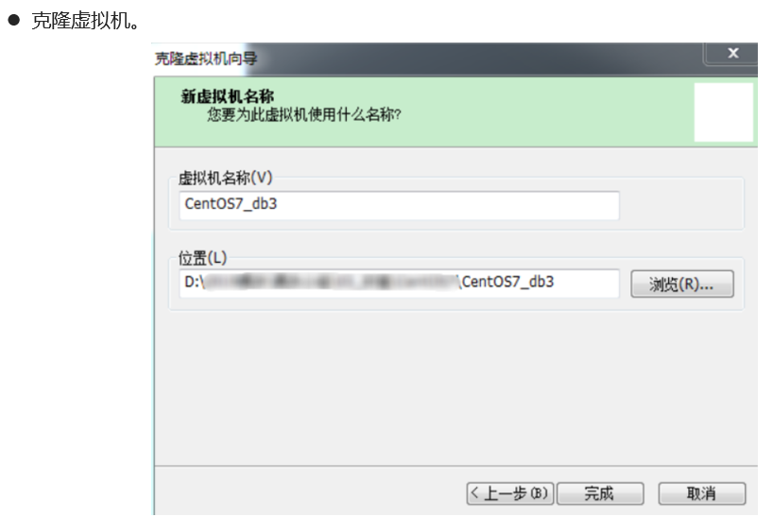

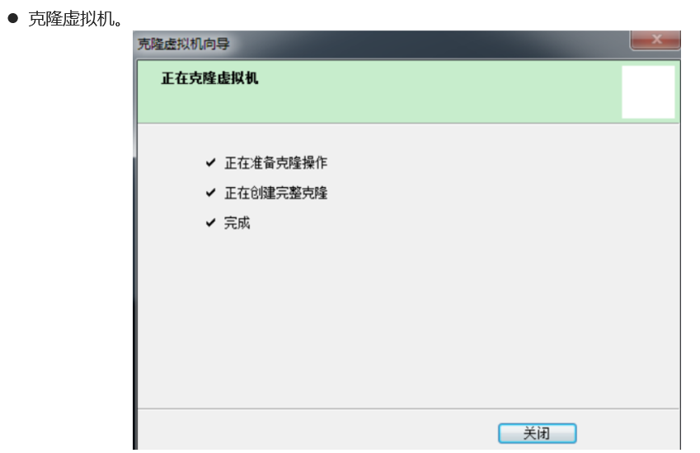

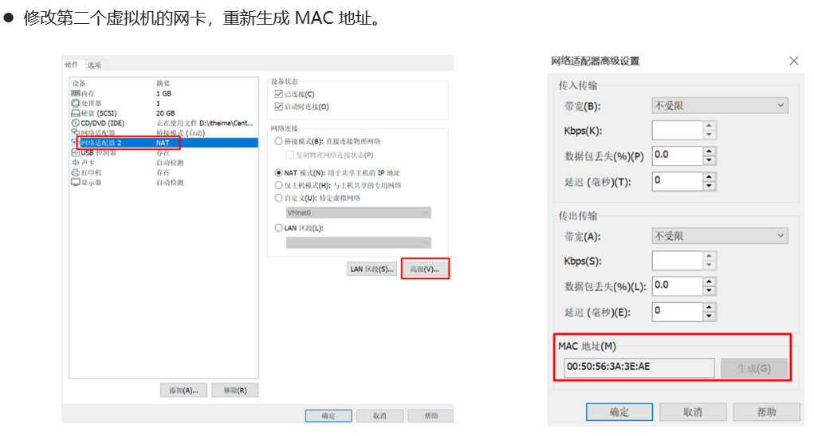

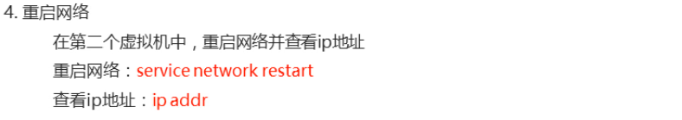

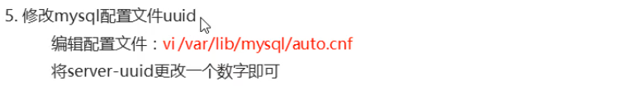

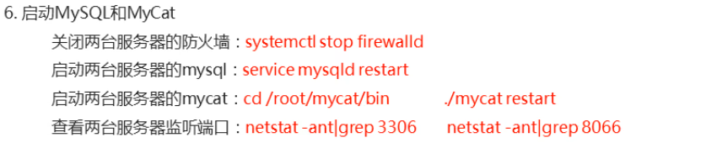



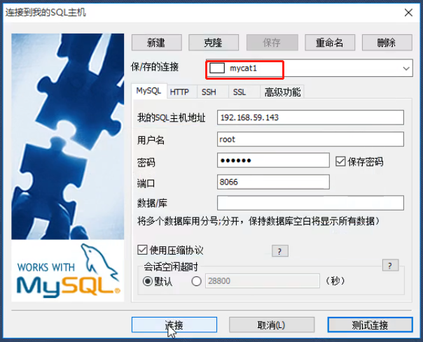

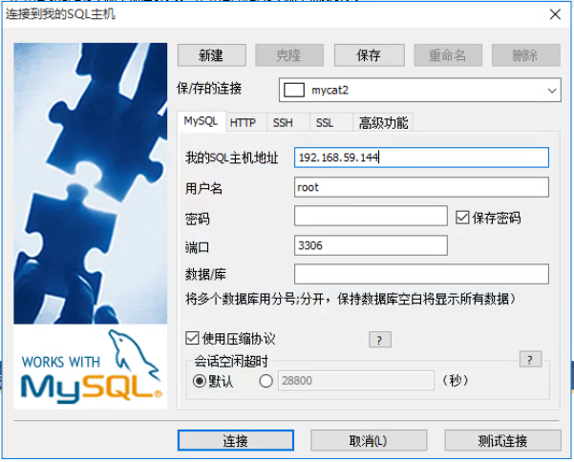

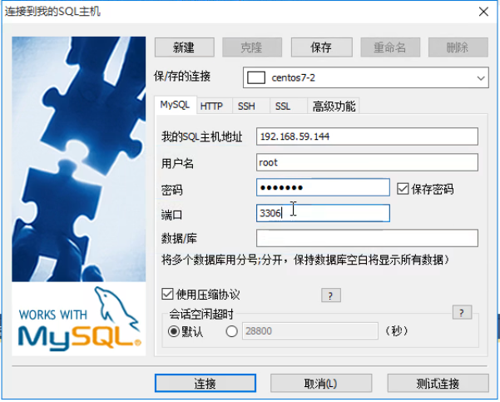

## 4.4（掌握）主从复制

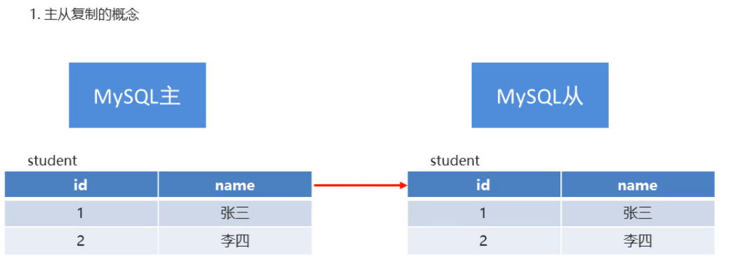

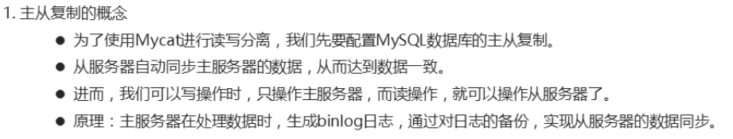

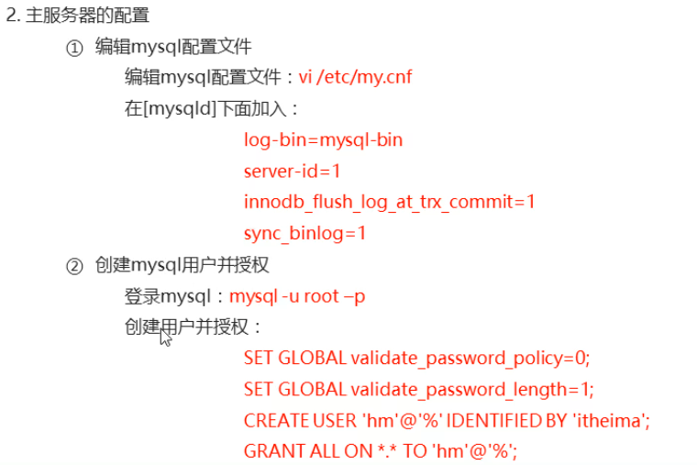

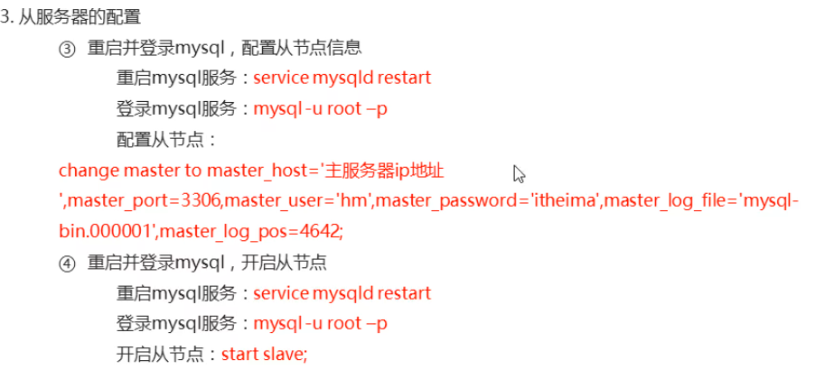

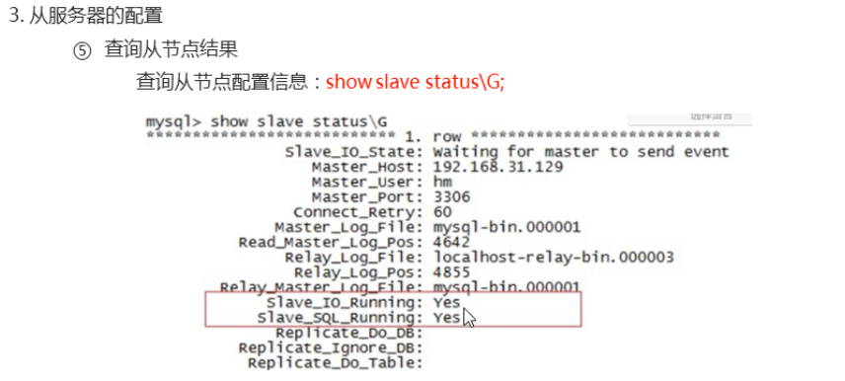



### 操作步骤-主从复制配置

|  |
| --- |
| - 主服务器的配置  1. 在第一个服务器上，编辑mysql配置文件  // 编辑mysql配置文件  vi /etc/my.cnf    // 在[mysqld]下面加上：  // log-bin代表开启主从复制，server-id代表主从服务器的唯一标识  log-bin=mysql-bin  server-id=1  innodb_flush_log_at_trx_commit=1  sync_binlog=1  2. 查看主服务器的配置  // 重启mysql  service mysqld restart    // 登录mysql  mysql -u root -p  // 查看主服务的配置  show master status;  需要记住 File 列和 Position 列的数据，将来配置从服务器需要使用    - 从服务器的配置  1. 在第二个服务器上，编辑mysql配置文件  // 编辑mysql配置文件  vi /etc/my.cnf    // 在[mysqld]下面加上：  server-id=2  2. 登录mysql  // 登录mysql  mysql -u root -p    // 执行  use mysql;  drop table slave_master_info;  drop table slave_relay_log_info;  drop table slave_worker_info;  drop table innodb_index_stats;  drop table innodb_table_stats;  source /usr/share/mysql/mysql_system_tables.sql;  3. 重启mysql，重新登录，配置从节点  // 重启mysql  service mysqld restart    // 重新登录mysql  mysql -u root -p    // 执行  change master to master_host='192.168.59.143',master_port=3306,master_user='root',master_password='itheima',master_log_file='mysql-bin.000001',master_log_pos=154;  // 开启从节点  start slave;    // 查询结果  show slave status\G;  //Slave_IO_Running和Slave_SQL_Running都为YES才表示同步成功。  4. 测试  在主服务器上创建一个db1数据库，查看从服务器上是否自动同步 |

## 4.5（掌握）读写分离

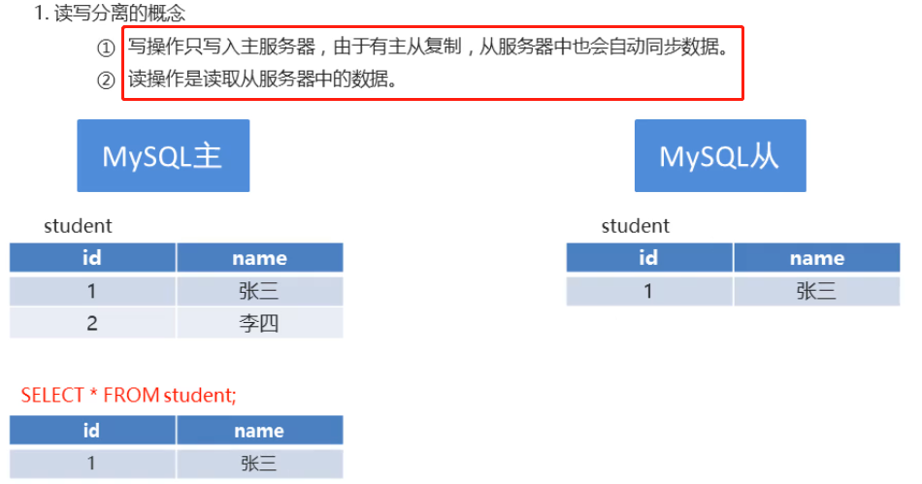

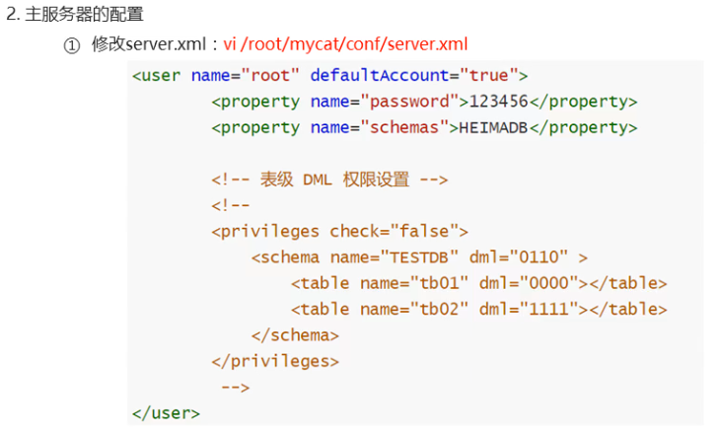

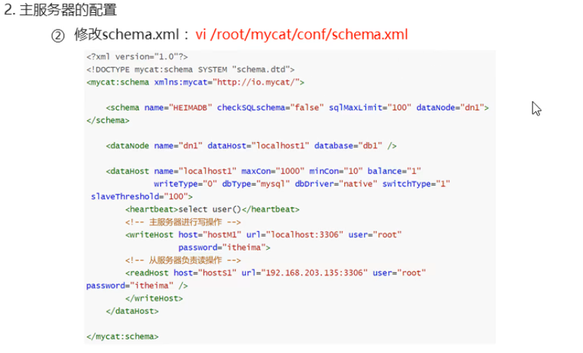

把server.xml和schema.xml文件上传到主服务器，并把文件移动到/mycat/conf/目录。

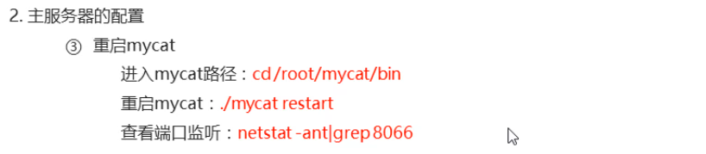

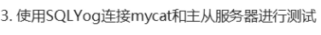

## 4.6（掌握）mycat水平拆分



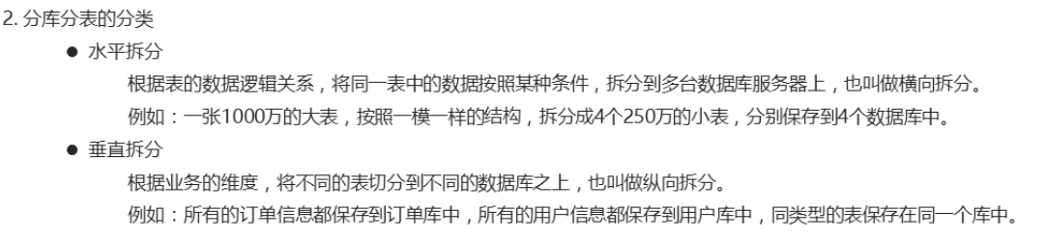

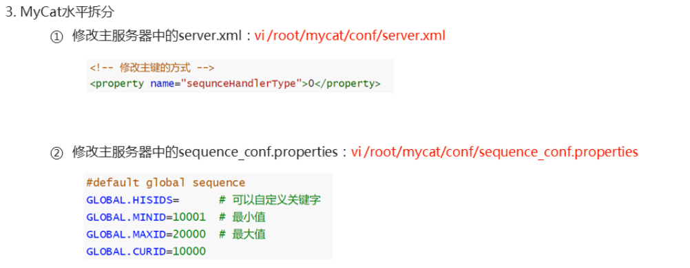

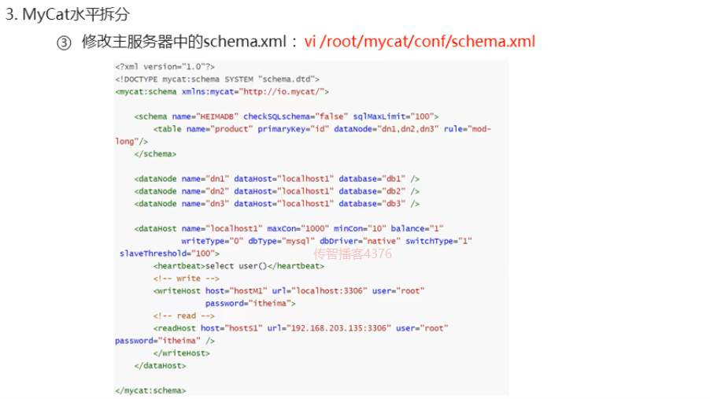

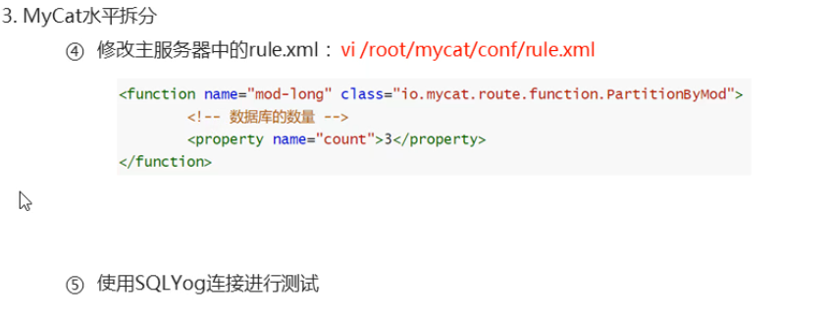

## 4.7（掌握）mycat垂直拆分

